**江苏省仪征中学2024-2025学年度第一学期高二物理学科导学案**

专题强化五 带电粒子在叠加场中的运动

研制人：刘刚 审核人：郭云松

班级：____________ 姓名：____________ 学号：_____________ 授课日期：

本课在课程标准中的表述：理解和掌握带电粒子在组合场中的运动问题．

**[学习目标]**

1．掌握带电粒子在叠加场中常见的几种运动情景．

2．会分析其受力情况和运动情况，能正确选择物理规律解决问题．

**[课前预习**

处理带电粒子在叠加场中的运动的基本思路

1．弄清叠加场的组成．

2．进行受力分析，确定带电粒子的 ，注意运动情况和受力情况的结合．

3．画出粒子运动 ，灵活选择不同的运动规律．

(1)由于洛伦兹力的大小与速度有关，带电粒子在含有磁场的叠加场中的直线运动一定为 ，根据平衡条件列式求解．

(2)当带电粒子在叠加场中做匀速圆周运动时，一定是静电力和重力 ，洛伦兹力提供向心力，应用平衡条件和牛顿运动定律分别列方程求解．

(3)当带电粒子做复杂曲线运动时，一般用 或能量守恒定律求解．

一、带电粒子在叠加场中的直线运动

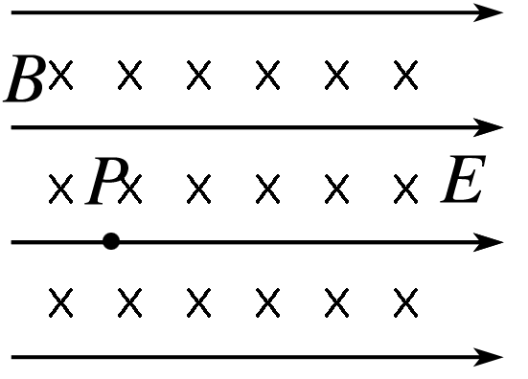例1：如图所示，空间中存在着水平向右的匀强电场，同时存在着水平方向的匀强磁场，其方向与电场方向垂直．有一带正电的小球从*P*点开始在竖直面内做匀速直线运动，则小球的速度方向可能是(　　)

A．水平向右 B．水平向左

C．斜向右上 D．斜向左上

二、带电粒子在叠加场中的匀速圆周运动

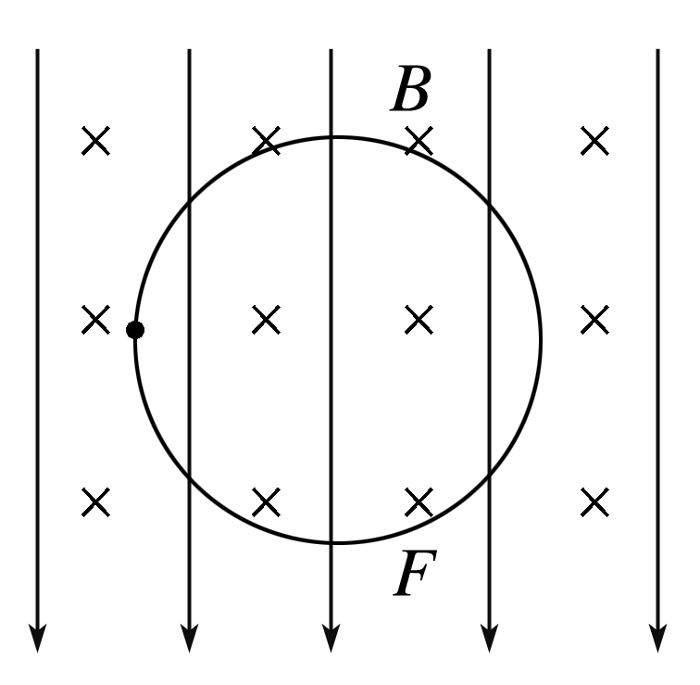例2：如图所示，空间中存在相互垂直的匀强电场和匀强磁场，有一带电液滴在竖直面内做半径为*R*的匀速圆周运动，已知电场强度为*E*，磁感应强度为*B*，重力加速度为*g*，则液滴环绕速度大小及方向分别为(　　)

A．，顺时针 B．，逆时针

C．，顺时针 D．，逆时针

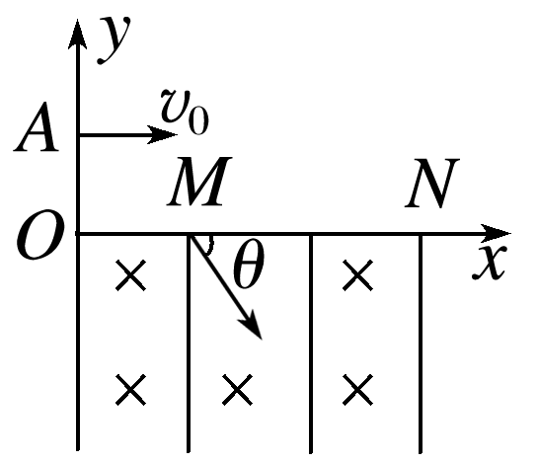例3：如图所示，直角坐标系*xOy*位于竖直平面内，在水平的*x*轴下方存在匀强磁场和匀强电场，磁场的磁感应强度大小为*B*、方向垂直*xOy*平面向里，电场线平行于*y*轴．一质量为*m*、电荷量为*q*的带正电的小球，从*y*轴上的*A*点水平向右抛出，经*x*轴上的*M*点进入电场和磁场区域，恰能做匀速圆周运动，从*x*轴上的*N*点第一次离开电场和磁场，*MN*之间的距离为*L*，小球过*M*点时的速度方向与*x*轴正方向的夹角为*θ*．不计空气阻力，重力加速度为*g*，求：

(1)电场强度*E*的大小和方向；

(2)小球从*A*点抛出时初速度*v*0的大小；

(3)*A*点到*x*轴的高度*h*．

三、带电粒子在叠加场中的一般曲线运动

例4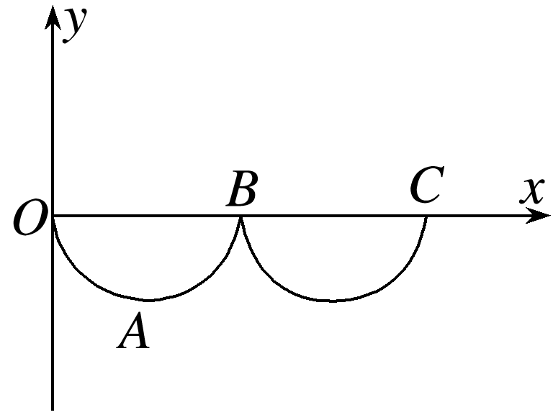：如图所示，*xOy*坐标平面在竖直面内，*x*轴沿水平方向，*y*轴正方向竖直向上，在图示空间内有垂直于*xOy*平面的水平匀强磁场．一带电小球从*O*点由静止释放，运动轨迹如图中曲线所示．关于带电小球的运动，下列说法中正确的是(　　)

A．*OAB*轨迹为半圆

B．小球运动至最低点*A*时速度最大，且沿水平方向

C．小球在整个运动过程中机械能不守恒

D．小球在最低点*A*时受到的洛伦兹力与重力大小相等

**[课后作业]** 完成课后作业

**[课后感悟]________________________________________________________________**

**__________________________________________________________________________**